Приложение к приказу №_23_
от__20.01.2020__
Положение
о школьном этапе акции «Солдатский платок»
- Общие положения
Школьный этап акции «Солдатский платок» (далее – Акция) проводится на основании положения АНО «Патриот» и МБОУ ДО «Военно-патриотический Центр «Патриот» Управления образования Администрации города Пскова.
- Цели и задачи
Цель Акции – увековечивание памяти участников Великой Отечественной войны 1941-1945 г.г.
Задачи Акции:
- воспитание патриотических чувств и любви к родному краю;
- обучение основам исследовательской деятельности;
- формирование у подрастающего поколения интереса к событиям Великой Отечественной войны и отечественной истории;
- вовлечение молодых людей в добровольную, социально значимую деятельность.
- Условия проведения Акции
Участники Акции – учащиеся 1-11 классов
Убедительная просьба НЕ ИСПОЛЬЗОВАТЬ в работе имена ветеранов, уже прозвучавших в Акции в 2013 – 2016 годах, так как к уже готовому полотну, сшитому из платков, представленных в прошлые годы, будут добавляться новые платки с именами ваших родственников – участников Великой Отечественной войны. Полагаемся на сознательность руководителей работ и участников Акции.
Участники Акции используют любой кусок ткани размером основного полотна 36х36 см + 2 см по краям с каждой стороны (припуски на швы, края не обрабатывать) для сшивания в итоговое единое полотно, изготавливают из этого полотна стилизованный солдатский платок. Зону основного полотна 36х36 см необходимо выделить. В итоге «Солдатский платок» должен получиться 40х40 см.
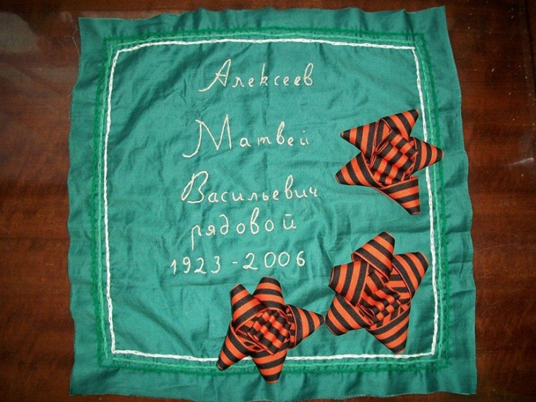
Мы сожалеем, но работы, изготовленные не по размерам и без припусков на швы, сшиваться в единое полотно не будут.
На платке необходимо написать, нарисовать или вышить фамилию, имя, отчество родственника – участника Великой Отечественной войны, его воинское звание, профессию или должность в военное время, годы жизни (дату гибели).
По желанию участников можно добавить любую информацию, декоративные элементы (рисунки, стихи и т.д., желательно учитывать, что платки будут демонстрироваться на улице в разных погодных условиях).
Важно, чтобы это были родные, близкие участников Акции.
На обратной стороне платка необходимо указать фамилию, имя, возраст участника Акции, название образовательного учреждения, класс, ФИО и телефон руководителя работы.
К платку прилагается описание боевого пути, военной истории Ветерана, его фотографии (на электронном носителе) для дальнейшего размещения в сети «Интернет»:
- направляемую информацию обязательно подписать;
- использовать шрифт 14 Times New Roman;
- количество страниц по желанию участника;
- на титульном листе указать ФИО и возраст участника, изготавливающего платок, образовательное учреждение, ФИО и телефон руководителя, ФИО, годы жизни, звание, военная профессия участника Вов.
Количество платков от одного участника не ограничивается.
Работы принимаются в кабинете организаторов с 20.01.2020г. по 20.03.2020г.
Прохождение торжественным маршем с общим полотнищем из всех присланных работ состоится на Параде Победы 9 мая 2020 года.

